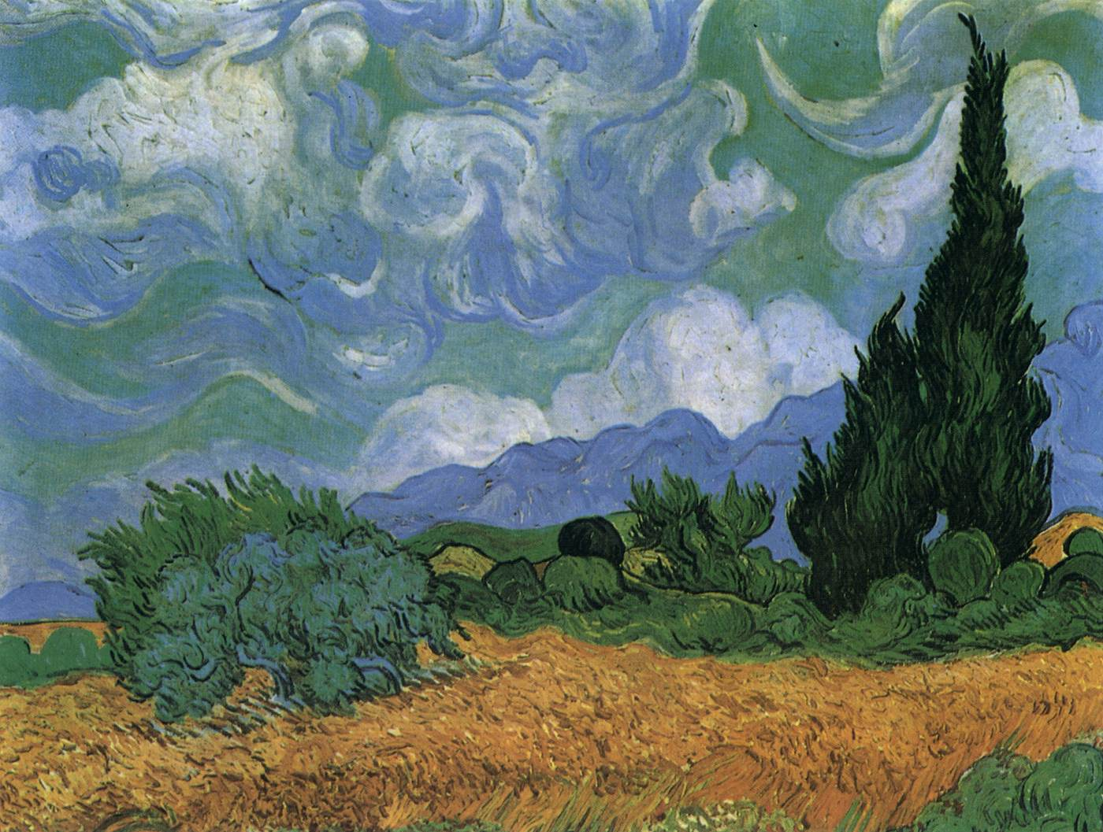
Camp de blat amb xipré.
GOGH, Vincent van
Wheat Field with Cypresses
September 1889, Saint-Rémy
Oil on canvas, 73 x 92 cm
National Gallery, London

